Московские автовладельцы оформили порядка 60 тысяч резидентных разрешений за 2017 год
29.01.2018
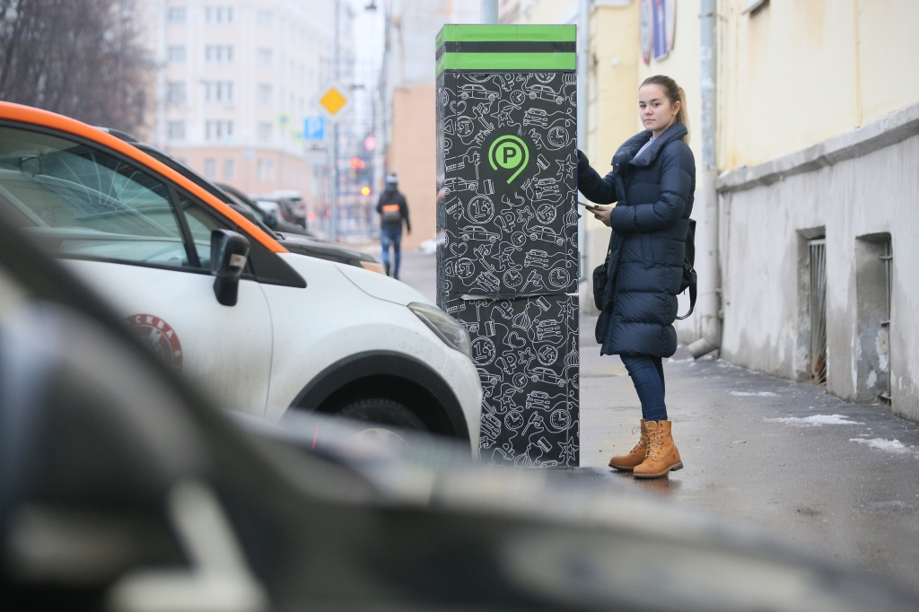

Порядка 60 тысяч резидентных разрешений оформили московские автовладельцы в течение прошлого года.

— Этот показатель вырос по сравнению с ноябрем 2016 года. За прошлый год в Москве получили 59,5 тысячи резидентных разрешений. У горожан появилась возможность оформлять их на несколько лет. Всего на территории платных парковок действует 68,2 тысячи таких документов, — сказал генеральный директор Государственного казенного учреждения города Москвы «Администратор московского парковочного пространства».

Отметим, что резидентные разрешения можно оформить в центрах государственных услуг «Мои документы».

Адрес страницы: http://basman.mos.ru/presscenter/news/detail/7113432.html
Управа Басманного района города Москвы

